АДМИНИСТРАЦИЯ РОДИНСКОГО РАЙОНА АЛТАЙСКОГО КРАЯ

ПОСТАНОВЛЕНИЕ

08.04.2016 № 138
с. Родино

О внесении изменений в постановление Администрации района
от 29.01.2015 № 42 «Об утверждении Списка граждан зачисленных
в резерв управленческих кадров Родинского района»

На основании протокола № 7 от 06.04.2016 комиссии по формиро-ванию и подготовке резерва управленческих кадров Родинского района.
ПОСТАНОВЛЯЮ:
- Внести изменения в постановление Администрации района от 29.01.2015 № 42 и исключить из Списка граждан, зачисленных в резерв управленческих кадров Родинского района Переятенец С.М.
3. Контроль исполнения настоящего постановления возложить на первого заместителя главы Администрации района Барбье В.Р.

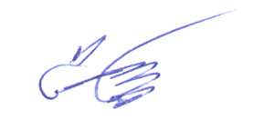

Глава Администрации района С.Г. Катаманов

Юлия Николаевна Ярец
22075

